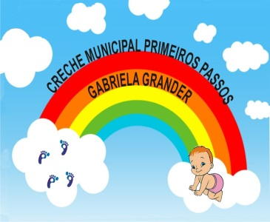
CRECHE MUNICIPAL PRIMEIROS PASSOS GABRIELA GRANDER
SECRETÁRIA DE EDUCAÇÃO: MARI PIAIA
DIRETORA: JUSSARA A. VIERA DRESCH
COORDENADORA PEDAGÓGICA: SUÉLI D. A. ANSILIERO

PROFESSORA: FRANCIANE V. S. QUEIROS
TURMAS: MATERNAI L IIB

DATA DA POSTAGEM: 26/11/2020

Nome da Experiência: Significado do Natal
Direito de aprendizagem: Conviver, brincar, participar, explorar, expressar e conhecer-se.
Campo de Experiência:
- O eu, o outro, o nós;
- Escuta, fala, pensamento, imaginação;
Objetivos:
- Comemorar eventos sociais e culturais significativos;
- Perceber o real significado do NATAL;
- Participar de diálogos e rodas de conversa com a família;
- Ter valorizada sua organização familiar por meio de fotos, relatos, participação da família em momentos coletivos, assim como conhecer, valorizar e respeitar as diferentes crenças e valores da família.
Descrição da experiência: As famílias são convidadas a compartilhar com o grande grupo, sobre sua definição de Natal, como comemoram essa data e quais os preparativos para a chegada dessa data tão importante, por meio de vídeos ou fotografias de comemorações que já ocorreram ou como estão os preparativos para a data que se aproxima.
Link do vídeo: https://youtu.be/L8Va2uk-fTY

